Министерство образования Республики Беларусь

Учреждение образования:

«Белорусский государственный университет информатики

и радиоэлектроники»

Специальность «Программная инженерия»

Кафедра инженерной психологии и эргономики

Учебная дисциплина «Основы алгоритмизации и программирования»

Отчет

по лабораторной работе №5

«Динамические массивы»

Преподаватель: Усенко Ф.В.

Сделал: Гр.410902 Дятко Е.М.

Минск 2024

**Цель работы:** сформировать навыки и умения обработки структурированных типов данных, организованных в виде матрицы.

**Заднание**

14 Дан двумерный массив. Получить новый массив путем деления

всех элементов массива на наименьший по модулю элемент

Код к заданию можно увидеть ниже.

1. #include <iostream>
2. #include <math.h>
3. using namespace std;
4. int main() {
5. srand(time(0));
6. int rows, columns, mini=0,minj=0,min;
7. cout << "input number of rows: ";
8. cin >> rows;
9. cout << "input number of columns: ";
10. cin >> columns;
11. cout << "\n";
12. double **mass = new double*[rows]();
13. for (unsigned i = 0; i < rows; i++) {
14. mass[i] = new double[columns];
15. }
16. for (unsigned i = 0; i < rows; i++) {
17. for (unsigned j = 0; j < columns; j++) {
18. mass[i][j] = rand() % 201 - 100;
19. cout << mass[i][j] << "\t";
20. }
21. cout << "\n";
22. }
23. cout << "\n";
24. for (unsigned i = 1; i < rows; i++) {
25. for (unsigned j = 1; j < columns; j++) {
26. if (fabs(mass[mini][minj]) > fabs(mass[i][j])) {
27. mini = i; minj = j;
28. }
29. }
30. }
31. min = mass[mini][minj];
32. cout << min << "\n"<<"\n";
33. if (min != 0) {
34. for (unsigned i = 0; i < rows; i++) {
35. for (unsigned j = 0; j < columns; j++) {
36. mass[i][j] /= min;
37. cout << mass[i][j] << "\t";
38. }
39. cout << "\n";
40. }
41. }
42. else {
43. cout << "sorry but minimum number in this array is 0, we cannot devide by 0" << endl;
44. }
45. for (unsigned i{}; i < rows; i++) {
46. delete[]mass[i];
47. }
48. delete[]mass;
49. system("pause");
50. return 0;
51. }

**Комментарии к программе**

1. В строках 7-16 идёт создание и задание значения переменных, а также создание динамического 2-ух мерного массива.
2. В 17-24 строке инициализируются и задаются переменная для определения какую функцию хочет запустить пользователь.
3. В строках 25-33 определение минимального по модулю элемента массива и его вывод в консоль.
4. 34-45 строка – проверка на то, что минимальный элемент равен 0(так как на 0 делить нельзя) и если проверка пройдена, то весь массив делиться на минимальное число по модулю и преобразованный массив выводится в консоль.
5. 46-49 строка очистка оперативной памяти.

**Примеры работы программы**

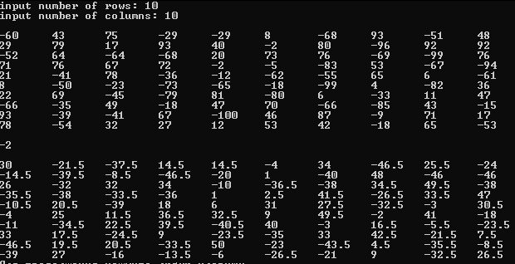

Рисунок 1

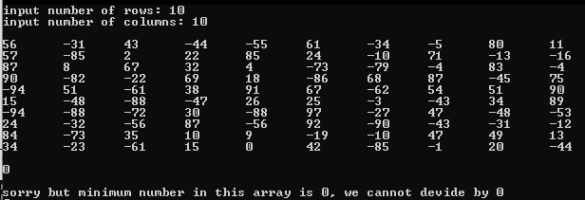

Рисунок 2

**Блок схема кода**

Наследующей странице, на рисунке 4 показана блок схема.

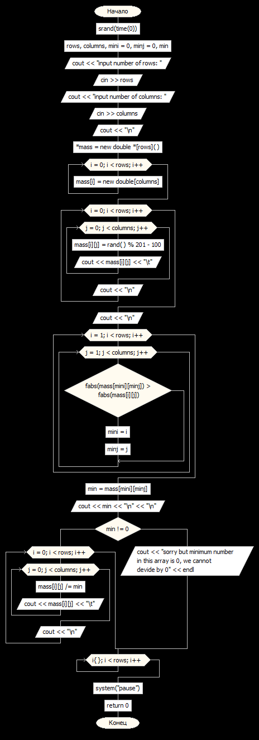

Рисунок 3

**Вывод:**

В ходе выполнения лабораторной работы мы сформировали навыки обработки структурированных типов данных, организованной в виде матрицы.